1- Tarımsal üretimde uygulanan iki farklı sistem vardır. Aşağıda verilen sistemlerle ilgili kısaca bilgi veriniz.

İntansif tarım: Tarımsal üretimde en yüksek verimin alınabilmesi için modern tarım yöntemlerinin uygulandığı sistem.

Ekstansif tarım: Geleneksel tarım yöntemlerinin uygulandığı üretim sistemi.

2- En eski ekonomik faaliyetlerden biri olan tarım, ülkelerin gelişmişlik düzeyi ne olursa olsun toplum hayatında önemli bir yere sahiptir.
Ülkemizde tarımsal üretimi ve verimliliği etkileyen faktörlerden 5 madde yazınız.

• Toprak verimliliği
• Sulama
• Gübre kullanımı ve ilaçlama
• Tohum ıslahı
• Makineleşme

3- Türkiye ekonomisinde tarımın yeri ile ilgili başlıca önemli özelliklerden 5 madde yazınız.

- Türkiye’nin toplam alanının yaklaşık %30’u ekili dikili alan olarak tarıma ayrılmıştır.
- Türkiye’de tarımsal üretim, nüfusun gıda ihtiyacının karşılanmasında önem taşır.
- Çalışan nüfusun yaklaşık %15’i tarım sektöründe istihdam edilmektedir
- Tarımsal üretim, sanayiye (gıda, dokuma, meşrubat vb.) ham madde sağlayarak dışa bağımlılığı azaltır.
- Tarım, iç ticaretin canlanmasına katkı sağlar.
………………………………………………... LİSESİ 2025–2026 EĞİTİM-ÖĞRETİM
YILI 11. SINIF COĞRAFYA DERSİ II. DÖNEM I. YAZILI CEVAP ANAHTARI
Ad-Soyad: …/03/2026
Sınıf: Süre: 40 dk
No:

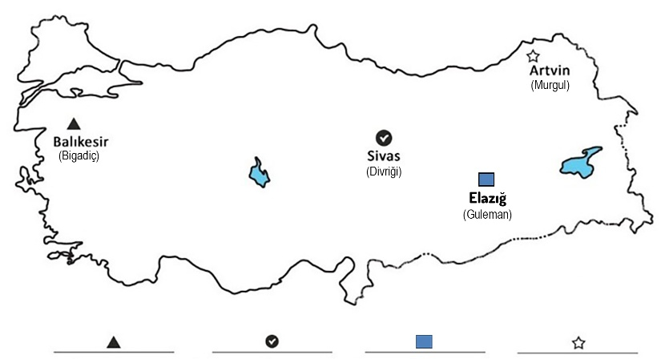
Bor Demir Krom Bakır
4- Bir madenin kalitesi ve ekonomik olarak değerlendirilebilmesinde rezerv, tuvenan, tenör gibi kavramlar önemlidir.
Aşağıda verilen kavramların tanımlarını yazınız.

Rezerv: Maden yatağında görünen ve tahmin edilen maden hacmidir.
Tuvenan: Maden yatağından çıkarılan taş ve toprakla karışık maden miktarıdır.
Tenör: Maden yatağında taş ve toprakla karışık hâlde çıkarılan madenin ayrıştırıldıktan sonra elde edilen net miktarıdır.

5- Yer kabuğunun derinliklerinde bulunan ve ekonomik değer taşıyan minerallere maden denir.
Aşağıdaki haritada bazı madenlerin en fazla çıkarıldığı şehirler şekillerle gösterilmiştir. Bu madenleri şekillerin altına yazınız ve kullanım alanlarına örnek veriniz.

6- Ülkemiz enerji kaynakları bakımından dışarı bağımlılığını nasıl azaltabilir örnek ile açıklayınız.
Türkiye doğal gaz, petrol ve taş kömürü bakımından dışarıya bağımlıdır. Bu durum, ülkemizin ekonomisini olumsuz yönde etkilemektedir. Buna karşın Türkiye, tükenmeyen enerji kaynakları potansiyelini yeterince kullanamamaktadır. Örneğin ülkemizin, tükenmeyen enerji kaynaklarından olan rüzgâr enerjisi ve hidroelektrik potansiyeli yüksektir. Türkiye güneş enerjisi, jeotermal enerji ve biyokütle enerjisi bakımından da elverişli koşullara sahip bir ülkedir. Bu enerji kaynaklarından yararlanma her geçen gün artmaktadır ancak ülkemiz bu alanlardaki potansiyelini yeterince kullanmamaktadır.
7- Sanayi, farklı ham maddelerin ve yarı işlenmiş ürünlerin fabrikalarda işlenerek kullanılabilir (imal edilmiş) hâle getirilmesi faaliyetidir.
Türkiye’de sanayi sektöründe tesislerin kurulup gelişmesini etkileyen faktörlerden 5 madde yazınız.

• Ham madde • Enerji
• Sermaye • İş gücü
• Ulaşım • Pazar

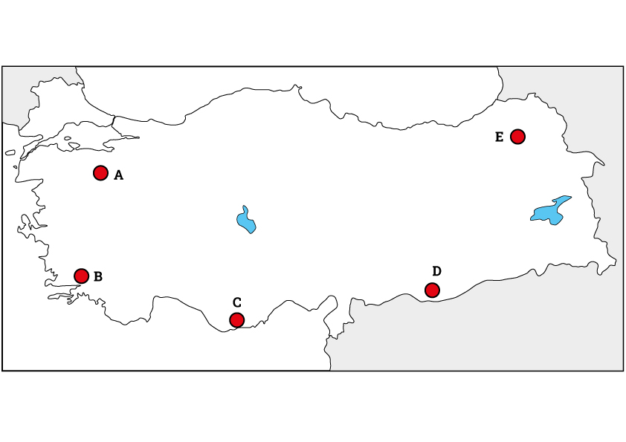
8- Yandaki haritada harfler ile gösterilen noktalarda en fazla yapılan hayvancılık faaliyetini aşağıdaki harflerin karşısına yazınız.

A: İpek Böcekçiliği
B: Arıcılık
C: Kıl Keçisi
D: Küçükbaş
E: Büyükbaş

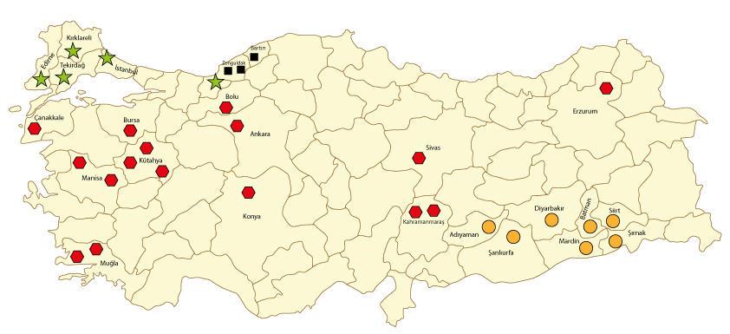
9- Yandaki haritada simgeler ile gösterilen noktalarda en fazla çıkarılan enerji kaynağını aşağıdaki simgenin karşısına yazınız.

DOĞALGAZ

PETROL

LİNYİT

TAŞKÖMÜRÜ

